附件一：

湖南女子学院远程考试操作手册
（学生端）

湖南女子学院教务处
2022年4月

湖南女子学院网络远程考试规则
1.考生应当严格遵从考试工作人员关于网络远程考场入场、离场、打开视频的指令，不得以任何理由妨碍考试工作人员履行职责，不得扰乱网络远程考试考场及其他相关网络远程场所的秩序。
2.考生应按要求备妥软硬件条件和网络环境，提前安装指定软件配合软件测试。按规定时间启动指定软件或登录指定网络平台参加网络远程考试。
3.考生必须凭本人有效居民身份证参加网络远程考试，并主动配合身份验证核查等。考试期间不允许采用任何方式变声、更改人像。
4.考生应选择独立安静房间独自参加网络远程考试。整个考试期间，房间必须保持安静明亮，房间内不得有其他人，也不允许出现其他声音。不得由他人替考，也不得接受他人或机构以任何方式助考。考试期间视频背景必须是真实环境，不允许使用虚拟背景、更换视频背景。考生进入会议前必须改名为本人的抽签顺序号。
5.考生音频视频必须全程开启，全程正面免冠朝向摄像头，保证头肩部及双手出现在视频画面正中间。不得佩戴口罩,保证面部清晰可见，头发不可遮挡耳朵，不得戴耳饰。
6.考试全程考生应保持注视摄像头，视线不得离开。考试期间不得以任何方式查阅资料。
7.考试全程考生不得录屏录像录音，不保存和不传播考试有关内容。
8.考试期间如发生设备或网络故障，应主动与工作人员保持沟通。每个考生因不可抗力中断测试后有一次重新测试机会，且中断时间不超过分钟5分钟，如考生在5分钟内未能与我校工作人员联系，将取消此次考试成绩。
9.考生测试过程中不透露个人姓名和毕业学校等相关信息，否则取消考试资格。

一、准备工作

1.考试房间准备
保持空间干净整洁，去除违禁书籍、资料等违禁物品，提前清理桌面，确定考试空间房门可妥善关闭。

2.软硬件设备准备及调试
（1）软件准备
远程考试采用“腾讯会议”和“钉钉会议”。考生提前下载并安装好相关软件，并进行注册。主机位采用腾讯会议，辅机位采用钉钉会议。
（2）设备准备
1台带有摄像头、麦克风、扬声器的电脑，1部带有摄像功能的手机或平板电脑。电脑端作为主机位，从正面拍摄;手机或平板电脑端作为辅机位从考生侧后方拍摄。为保证设备电量持续工作，请接上充电器或充电宝。
（3）设备调试
主机位调试:考生本人正对设备摄像头，保持坐姿端正，面部、上半身在画面中清晰可见。不得遮挡面部、耳朵等部位，不得戴帽子、墨镜、口罩等。
辅机位调试:摄像头从考生侧后方45°、1-2米处拍摄，需全程清晰显示考生和主机位屏幕。关闭移动设备通话、录音、录屏、直播、外放音乐、闹钟等可能影响面试的应用程序。考试过程中，辅机位麦克风和扬声器保持静音，仅开启摄像头功能。
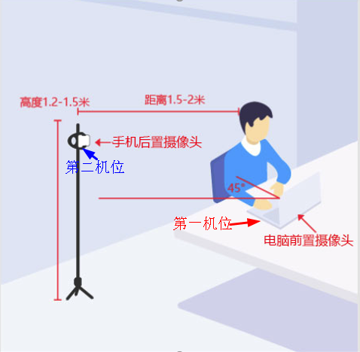
环境布置示意图
（4）网络准备
网络良好且能满足考试要求，需具备有线宽带、WIFI、4G网络等网络条件。
（5）远程考试技术准备
提前熟悉硬件、软件使用方法，确定合规的硬件摆放位置，准备好辅助配件，学习并提前试用软件使用操作流程，按要求按时参加流程模拟。

二、远程考试要求
1.远程考试前，考生需关闭除会议外的所有应用程序，严禁使用设备通话、录屏、外放音乐、闹钟等一切可能影响考试的应用程序。
2.考生需根据工作人员要求及时加入会议，加入时修改昵称。
3.关注考务人员发布的指令。考试过程中，如无极特殊情况，考生应自觉禁言，否则将按违规给予警告，被警告超过 1 次者，将被记为违纪，立即取消考生考试资格。如有突发情况，考生可通过电话联系考务工作人员。
4. 严禁考生将会议号及密码泄露给他人，否则将被记为违纪，立即取消考生考试资格，并依法追究法律责任。

三、考试过程要求
1.考试开始前，身份对比如发现为非考生本人，替考者、被替考者均将被记为违纪，当场取消考试资格，并依法追究法律责任。
2. 考试过程中，严禁他人进入考试独立空间，否则考试无效。除考试必备物品，考生周围不得放置任何书刊、报纸、资料、电子设备等。
3. 严禁考生在考试期间进行录屏、录音、打开任何参考资料、浏览非考务对话窗口或打开浏览器等行为。违反以上任何一条或多条考务管理规定者，将被记为违纪，当场取消考试资格，并依法追究法律责任。
4.考试过程中，考生不得离开座位。建议考生考前注意饮食卫生，防患于未然。

